传说秘境说明

|  |  |  |  |
| --- | --- | --- | --- |
| **版本** | **内容** | **负责人** | **修改日期** |
| V1.0 | *建档* | 陈磊 | 2022-8-15 |
|  |  |  |  |
|  |  |  |  |
|  |  |  |  |
|  |  |  |  |
|  |  |  |  |

# 设计目的

## Step1 设计目的

* 探索类玩法之一；
* 贵重材料的产出途径；
* 每个等级阶段的终极挑战对象；

## Step2 设计思路

# 名词注解

# 开启方式

## Step1 定义

* 传说秘境周期性开启，每次开启后会持续数天，然后自动消失；
* 传说秘境可选择难度，分为普通难度、精英难度和传说难度，越高难度的敌人强度越高，奖励内容越丰富；
* 每轮开启后，玩家将获得3次挑战机会；
  + 挑战失败时，机会数自动-1。再次挑战时，要重新开始；
  + 在秘境中死亡或中途放弃，均视为挑战失败，挑战失败时不会获得任何奖励；
  + 当玩家通关时，一次性获得挑战过程中的所有奖励，同时本轮无法再次挑战；

## Step1 部位

* 定义：装备仅能划分为1个部位，该信息主要用于角色穿戴装备逻辑；
* 头部；
* 衣服；
* 腰带；
* 鞋子；
* 饰品；
* 武器；

## Step2 等级

* 等级设定：必须以10为倍数的等级；
* 等级显示：转化为境界文本，且不显示层数。例如：10级→炼气前期；

## Step3 品质

* 定义：装备仅能划分为1个品质，该信息主要用于装备的生成和显示逻辑；
  + 凡阶（白）；
  + 黄阶（绿）；
  + 玄阶（蓝）；
  + 地阶（紫）；
  + 天阶（金）；
  + 圣阶（红）；

## Step4 限制

* 定义：装备可以拥有多个限制条件，该信息主要用于角色穿戴装备逻辑；
  + 等级限制：穿戴者等级必须≥该限制才可穿戴；
  + 性别限制：穿戴者必须符合该性别才可穿戴；
  + 角色限制：穿戴者必须符合该角色类型才可穿戴，例如：限制主角使用、限制伙伴使用；
  + 功法限制：穿戴者必须学习指定功法，且等级必须≥该限制才可穿戴，该功法不需要装备；

## Step5 穿戴显示

* 定义：武器部位的装备必须设置1种穿戴显示方式，该信息主要用于武器模型显示逻辑；
  + 背带式；
  + 悬浮式；

# 动态属性

## Step1 基础属性

* 基础属性：
* 属性内容仅包括**战斗基础属性**；
* 所有装备都必定包含有一条基础属性；
* 构成：
  + 属性编号 + 属性值；

## Step2 附加属性

* 附加属性：
* 属性内容包括**战斗基础属性**，**战斗特殊属性**，技能等级加成，功法等级加成等；
* 由装备品质控制附加属性的数量和内容；
* 附加属性不可重复；
* 构成：
  + 属性编号 + 属性值；
  + 属性编号 + 属性值；
  + ……

## Step3 本命属性

* 本命属性（本命装备特有）：
* 属性内容包括**战斗基础属性**，**战斗特殊属性**，技能等级加成，功法等级加成等；
* 仅本命法宝才可拥有；
* 构成：
  + 属性编号 + 属性值；
  + 属性编号 + 属性值；
  + ……

## Step4 词缀属性（效果）

* 词缀属性：
* 装备可包含N个固有词缀和1个附加词缀；
  + 固有词缀：此效果无法被重置、覆盖、移除、转移；
  + 附加词缀：此效果允许被重置、覆盖、移除、转移；
* 构成：
  + 词缀类型 + 词缀编号；
  + 词缀类型 + 词缀编号；
  + ……

## Step5 法宝技能

* 法宝技能（武器法宝特有）：
* 每件武器法宝必须包含1个法宝技能；
* 法宝技能只能通过战斗中使用法宝发动；
* 法宝技能无法被重置、覆盖、移除、转移；
* 构成：
  + 技能编号；

## Step6 套装属性

* 套装属性（套装装备特有）：
  + 指定装备所属的套装组；
  + 同一件装备不可同时属于多个套装组中；
  + 根据角色当前穿戴的套装数量，计算套装组激活的属性，套装属性/效果仅计算一次（详见套装说明文档）；
* 构成：
  + 套装编号；

# 穿戴显示

## Step1 非战斗状态

* 显示效果：
  + 悬浮式顺序：从下到上摆放显示；
  + 背带式顺序：从右向左层叠显示；

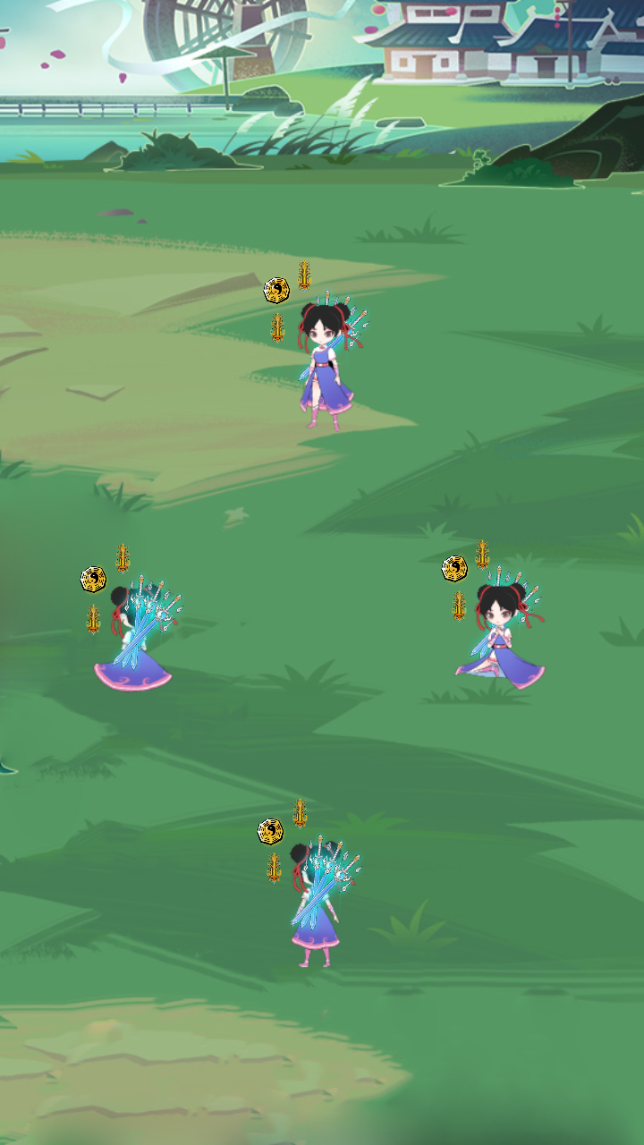

## Step2 战斗状态

* 显示效果：全部隐藏；